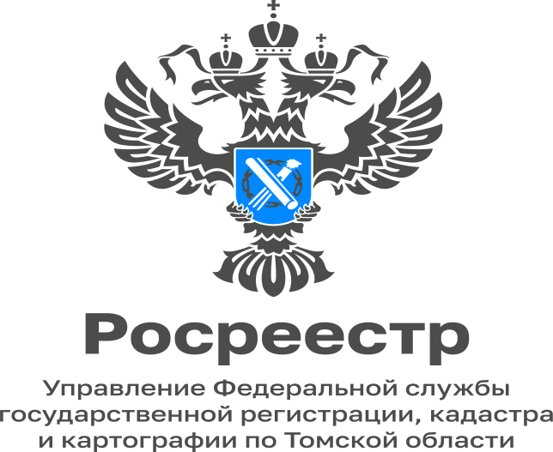

16.01.2023
Новости Управления Росреестра по Томской области в социальных сетях
Управление Росреестра по Томской области сообщает, что важная информация и новости о недвижимости появляются в группах Управления в социальных сетях, где их можно обсудить, оценить и поделиться информацией. Подпишитесь на Управление Росреестра по Томской области в любом удобном для вас ресурсе, и вы всегда будете владеть актуальной информацией. Ждём вас в наших группах:

- VK (Управление Росреестра по Томской области): https://vk.com/public196926452

- Одноклассники (Росреестр по Томской области): https://ok.ru/group/68871723745312

- Телеграм (Росреестр по Томской области): https://t.me/rosreestr70

